附件1

「臺北市政府產業發展局 年度補助設置太陽光電發電設備」
設置太陽光電發電設備計畫書

申請人：
聯絡人： 職稱：
聯絡電話：
傳真電話：
手機：
電子信箱：

中華民國 年 月 日

申請設置太陽光電發電設備補助計畫摘要表

申請人 | 申設名稱 |  |  |  |  |  | 統一編號  （若無免填）
申請人 | 地 址
負責人  (若無免填) | 姓 名 |  |  | 身分證  字號 |  |  | 電 話
負責人  (若無免填) | 地 址 |  |  |  |  |  | 傳 真
連絡人 | 姓 名 |  |  | 單位/職稱 |  |  | 電 話
連絡人 | 地 址 |  |  |  |  |  | 電子信箱
設置地址

設置場所

申請設置容量 | ≧ 峰瓩(kWp)(即欲裝設之組列中所有模組額定功率之總和)
申請補助費用 | 本計畫補助項目總支出費用(含稅) |  |  |  |  | 申請補助金額
申請補助費用 | 新臺幣 元 |  |  |  |  | 新臺幣 元
須檢附之  申請文件 | 項 目 |  | 說 明 |  |  |  |  |  | 檢附資料
須檢附之  申請文件 |  |  |  |  |  |  |  |  | 是 | 否
須檢附之  申請文件 | - 申請設置計畫書 |  | □一式2份，如有必要時，得請增減份數 |  |  |  |  |  | □ | □
須檢附之  申請文件 | - 申請人身分證明文件影本（法人登記證明文件影本） |  | □身分證明文件影本  □法人登記證明文件影本 |  |  |  |  |  | □ | □
須檢附之  申請文件 | - 建物登記謄本或成立公寓大廈管理委員會報備證明文件影本 |  | □建物登記謄本  □成立公寓大廈管理委員會報備證明文件影本  □其他__________________________________ |  |  |  |  |  | □ | □
須檢附之  申請文件 | - 經濟部能源局同意備案函影本 |  | □當年度經濟部能源局同意備案函影本 |  |  |  |  |  | □ | □
須檢附之  申請文件 | - 「優質太陽光電產品評選活動」評選合格廠商獲獎文件影本，或已登錄太陽光電模組產品登錄網站資料 |  | 下列文件擇一提供：  □當年或前二年度「優質太陽光電產品評選活動」評選合格廠商獲獎文件影本  □當年度高效率類型太陽光電模組產品登錄網站資料 |  |  |  |  |  | □ | □
注意事項 | - 若申請補助案件有2件以上之能源局同意備案函，上開申請文件第2項及第4項應分別檢附。  - 檢附之申請文件若為影本，請註明與正本相符及用印。

目 錄

一﹑太陽光電發電設備規劃
(一)基本資料表
(二)電氣安全警語標示
(三)組列設置場所照片
(四)設備維護規劃
二﹑計畫執行能力
三﹑教育示範及推廣效益
四﹑附件

一、太陽光電發電設備規劃
(一)基本資料表
申請人 | 姓名或  機構名稱
申請人 | 地 址
聯絡人 | 姓 名 |  | 電 話
聯絡人 | 手 機 |  | 電子郵件
設置目的及用途 |  | □全額躉售 □餘電躉售 □無售電
組列設置地點 |  | 地址：  場所：  □新建築 □既有建築 (設置樓層： )  □其他： (如停車棚等)
申請設置容量 |  | ≧ 峰瓩(kWp) |  | 申請補助金額 | 新臺幣 元整

(二)電氣安全警語標示(「審查標準與填寫注意事項」第8條)
請於下列位置張貼安全警語：
1.直流(組列)接線箱正面
2.交流配電盤正面
3.併接點之配電盤正面

(三)組列設置場所照片(「審查標準與填寫注意事項」第9~12條)
須含方位標示與周圍遮蔭物體距離標示，以能整體描述組列所在位置及周圍環境為原則；如需要時，須附遮蔭模擬分析圖。
組列設置場所 | 場所名稱：
場所之 向照片  (預估組列面積：  m² ) | ※請標示組列所在區域與尺寸單位
場所之 向照片 | ※請標示組列所在區域與尺寸單位
場所之 向照片 | ※請標示組列所在區域與尺寸單位
場所之 向照片 | ※請標示組列所在區域與尺寸單位

(四)設備維護規劃(維護單位、負責人、管理計畫….等說明)

二、計畫執行能力
(說明如何執行本計畫與相關人力配置、計畫執行組織架構、時程管控等等說明；若已委託廠商執行時，亦請加註說明。)
三、教育示範及推廣效益
(說明如何利用本設備實施教育、示範、宣導等。)
本申請人聲明如下：

- 本申請人同意「臺北市政府產業發展局補助設置太陽光電發電設備實施計畫」各項規定，本「設置太陽光電發電設備計畫書」及其附件作為完工查驗之用；若於設備設置完成後，自正式運轉日起5年內，設備有任何變更或異動，須向貴局提出申請。
- 本申請人同意，經查驗結果若有不符合者，應於改善複驗完成後方可撥款。
- 本申請人保證本申請案完全符合建築法及政府相關法令，所檢附之資料文件並無偽造情事，如有違反，願負完全法律責任，且願接受相關法律之處分，並負一切責任並退還全數政府補助款，及賠償因本申請案所受之一切損害，絕無異議。
- 本案所申請之太陽光電發電設備，其設備規劃設計、設備採購、施工安裝及工業安全衛生管理，與竣工後之運轉、維護暨設備安全管理等一切事項，概由本申請人負責，與補助單位無涉，補助單位亦不對本資料表作設備技術實質認定，特此聲明。

申請人： (簽章)

此致
臺北市政府產業發展局

中華民國 年 月 日
四、附件(申請時須提出之文件)

附件、設備設置費用概估表
項 目 名 稱 |  | 金額(元) | 備 註
1.太陽光電模組
2.模組架台
3.直流接線箱﹙含保護裝置﹚
4.變流器(換流器)
5.交流配電箱
6.蓄電池﹙含架台﹚與充放電控制器
7.配電材料
小 計﹙A﹚
8.遠端發電監測及展示設備：
 | (1)展示看板(電腦監測用)
 | (2)信號擷取器/個人電腦/網際網路/監視軟體(電腦監測用)
 | (3)機械式或電子式瓦時計(須為檢定合格產品，但直流應用所使用電子式瓦時計除外，本瓦時計作為回報發電量用。)
 | (4)電子式直流電表(電腦監測用)
 | (5)電子式交流電表(電腦監測用)
 | (6)模組溫度感測器(電腦監測用)
小 計﹙B﹚
9.規劃設計監造、證照及簽證、安裝施工及基礎工事費﹙C﹚
設備總設置費﹙D﹚=﹙A﹚+﹙B﹚+﹙C﹚
註︰本表僅作為設備設置費用之估算與補助金額上限之推算用，實際設置經費依各機構採購狀況而定。
附錄一 名詞解釋
(參考CNS 15113 C5281標準「太陽光電能源設備-名詞與符號」)
- 併聯型(Grid-Connected System, Interactive System, On-Grid system)
與發電暨配電網路併聯運轉，且可能傳送電力給發電暨配電網路的太陽光電發電設備。太陽光電發電設備的能源儲存子系統，如蓄電池，並非本定義下的另一種電源。
- 獨立型(Stand-Alone System)
能獨立於發電暨配電網路之外供應電力的太陽光電發電設備。
- 防災型
具緊急防災功能的太陽光電發電設備。當電力系統正常時，輸出電力直接饋入電力系統並能對蓄電池充電；電力系統異常時，太陽光電組列之輸出電力可對蓄電池充電並提供緊急負載使用。
- 混合型(Hybrid System)
由多種電源所組成之發電設備。這些電源可能包含光電、風力發電機、水力發電機、引擎驅動發電機及其他電源，但不包括發電暨配電網路。能源儲存子系統，如蓄電池，不構成本定義所指之電源。
- 太陽電池(Solar Cell)
曝露於陽光時產生電氣之基本太陽光電元件。
- 模組(Module)
由數個互相連接的太陽電池構成之最小有完全環境保護的組合。
- 模組表面溫度(Module Surface Temperature)
模組背後表面之平均溫度。
- 模板(Panel)
經預先組合與接線而固定在一起的一群模組，設計來作為可安裝在組列和/或子組列內之單元。
- 組列(或稱陣列)(Array)
乃多個太陽光電模組或多個模板且連同支撐結構之組合，但不包括追蹤設備、熱控制器與其他組件，以形成一個直流電(DC)之發電單元。
- 組列場(或稱陣列場)(Array Field)
在一個太陽光電發電系統內，所有太陽光電組列之集合體。
- 變流器(換流器)(Inverter)
將直流電(DC)輸入轉換成交流電(AC)輸出之裝置。
- 變流器效率(Inverter Efficiency)
有效(可用)之交流輸出電力與直流輸入電力之比值。
- 空氣大氣光程(Air Mass)
直接太陽光束通過地球大氣層之長度，以太陽在頭頂正上方時直接太陽光束通過大氣層到海平面上一點之長度的倍數來表示。
- 標準測試條件(STC, Standard Test Conditions)
在太陽光電模組或太陽光電電池測試時所使用之參考值，即電池溫度為25℃、平面(in-plane)日照強度為1,000W/m²、及太陽參考光譜(空氣大氣光程AM)為1.5。

附錄二 太陽光電發電設備申請設置補助計畫書審查標準與填寫注意事項
說明：
a.本補助計畫書之填寫與系統之規劃、設計及施工應依本注意事項進行，以加速審查流程。
b.請務必正確填寫本補助計畫書，太陽光電發電設備竣工後，將依本補助計畫書內容進行查驗。
c.為讓審查人員容易且快速判斷設計規劃，可以附件形式提供相關佐證資料。
- 【一般】
- 申請設置容量即為欲裝設之組列中所有模組額定功率之總和。
- 設置之系統若與台電公司電力系統併接，應依台電公司相關併聯技術規範，向台電公司該管營業區處提出併聯用電計畫並取得送電完成併聯同意公文。
- 規劃使用之系統元件，若有特殊考量者，請於個別之欄位中說明理由，供計畫書審查參考。所用元件若有不同規格時，應填寫個別規格值。
- 【模組架台】
- 模組架台(Support Structure)材質及其表面處理之選擇應採下列方式之一種施作：
a.熱浸鍍鋅鋼架(鍍膜厚度大於500g/m²以上)
b.不銹鋼架
c.鋁合金架(陽極處理、鍍膜厚度7µm以上)
- 組列若設置於鹽害地區時，建議採用鋁合金架，且其表面處理方式採陽極處理、鍍膜厚度7µm以上，且外加一層膜厚7µm以上之壓克力透明漆。
- 組列若設置於地面，或屋頂上且組列之最高點與樓板面的距離超過3m者，須申請雜項執照。
- 系統結構安全須送依法登記開業之建築師、土木技師或結構技師簽證負責，並函送新北市政府備查。
- 【電氣安全警語標示】
- 為維護人員安全，應於下列地點(位置)明顯處張貼安全標示(警語)：
(1)直流(組列)接線箱正面
(2)交流配電盤正面
(3)併接點之配電盤正面
警語內容應清楚傳達觸電危險之意。
- 【組列設置場所照片】
- 至少須提供3張預定組列裝設現場照片(儘量為南向、東向與西向照片)，照片之呈現以能整體描述組列所在位置及周圍環境為原則。
- 請依照片實際拍攝方位註明面向，如南向、東向、東北向、東南向等等，並配合箭頭指示。
- 請於照片中標示組列與遮蔭物體之距離。為加快審查速度，組列設置現場有重大遮蔭疑慮者，另附遮蔭模擬及發電量分析(含減少百分比)資料；遮蔭模擬分析圖須標示日期及其不遮蔭時段等資料。

- 組列設置場所照片範例如下：
場所之南向照片  (預估組列面積：  70 m² ) | 組列  東  西  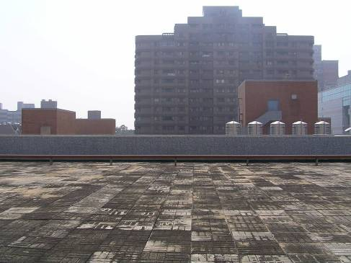  南  5m
場所之東向照片 | 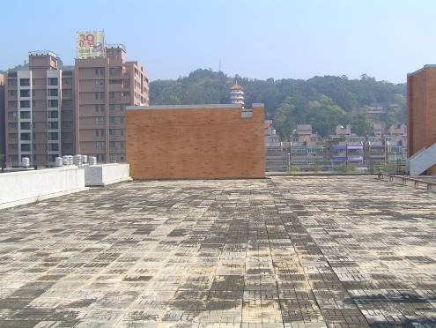  組列  東  5m  3m  南  北
場所之西向照片 | 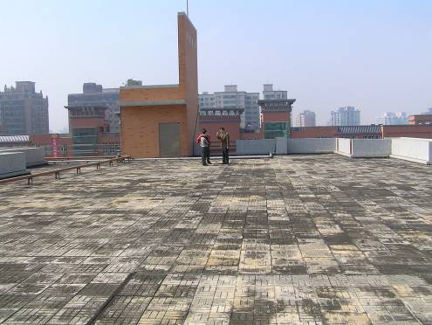  組列  西  南  北  5m  3m  6m

